Curriculum Vitae (CV)

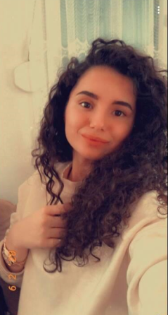 Informacion Personal
Emri / Mbiemri : Shkurte Mustafa
Addresa Numri i shtëpisë, emri i rrugës, qyteti, shteti: “Treva e Llapit”. Bardhosh-Prishtinë-Kosovë
Telefoni Celular: 046190939
E-mail: shkurteemustafa@gmail.com
Shtetësia: Kosovare
Data e lindjes: 28.03.2002
Gjinia: Femër.

Arsimi dhe trajnimet
01.10.2020- Fakultet “Shkenca Kompjuterike dhe Inxheniri
01.09.2017 - 23.06.2020 Shkolla e mesme “Eqrem Cabej” Kolovic-Prishtinë(Kosovë)
19.12.2019 - Kurs për gjuhën angleze ,Prishtinë.
01.09.2008-22.05.2017 Shkolla fillore “Andon Zako Qajupi” Bardhosh-Pishtinë (Kosovë)

Emri dhe lloji i subjektit që ofroi edukimin ose trajnimin “ Fakulteti Shkenca Kompjuterike dhe Inxhenieri”
Aftësitë personale dhe kompetencat
Gjuha e nënës : Gjuhë shqipe

Gjuhë të tjera: Gjuhe angleze.
Vetë vlerësimi
 | Të kuptuarit | Të folurit | Të shkruarit
 | Dëgjim Lexim | Ndërveprim folës Prodhim folës
Gjuhë angleze | + + | +- +- | +-

Aftësi kompjuterike dhe kompetenca : Excel, Power Point,Word etj..

